**RANCANG BANGUN SISTEM PEMESANAN MAKANAN DAN MINUMAN BERBASIS QR CODE**

**(Studi Kasus: Tuan Coffee)**

**PROPOSAL SKRIPSI**

**Diajukan sebagai salah satu syarat untuk memperoleh gelar**

**Sarjana Komputer Program Studi Teknik Informatika**



**Disusun Oleh**

**NABILLA RAHMI**

**NIM. 2155201020**

**PROGRAM STUDI TEKNIK INFORMATIKA**

**FAKULTAS TEKNIK**

**UNIVERSITAS PAHLAWAN TUANKU TAMBUSAI**

**RIAU**

**2025**

# HALAMAN PERSETUJUAN PEMBIMBING

**Proposal Skripsi yang Berjudul:**

**RANCANG BANGUN SISTEM PEMESANAN MAKANAN DAN MINUMAN BERBASIS QR CODE** **(Studi Kasus: Tuan Coffee)**

**Disusun Oleh:**

|  |  |  |
| --- | --- | --- |
| **Nama** | **:** | **Nabilla Rahmi** |
| **NIM** | **:** | **2155201020** |
| **Program Studi** | **:** | **S1 Teknik Informatika** |

**Bangkinang, Mei 2025**

|  |  |
| --- | --- |
| **Pembimbing I**  **Ir. R. Joko Musridho, S.T., M.Phil.**  **NIDN. 1021109102** | **Pembimbing II**  **Beny Setiawan, S.Pd., M.T.**  **NIDN. 1005048902** |

**Mengetahui,**

**Ketua Program Studi Teknik Informatika**

**Safni Marwa, S.T., M.Sc.**

**NIDN. 1026067802**

# DAFTAR ISI

HALAMAN PERSETUJUAN PEMBIMBING i

DAFTAR ISI ii

DAFTAR TABEL iv

DAFTAR GAMBAR v

BAB I PENDAHULUAN 1

1.1 Latar Belakang 1

1.2 Rumusan Penelitian 4

1.3 Tujuan penelitian 4

1.4 Manfaat Penelitian 5

1.5 Ruang Lingkup dan Batasan Penelitian 5

1.5.1 Ruang Lingkup Penelitian 5

1.5.2 Batasan Penelitian 6

BAB II KAJIAN PUSTAKA 7

2.1 Kajian Teori 7

2.1.1 Sistem Informasi dan E-Commerce 7

2.1.2 Model Pengembangan *Research and Development* (R&D) 8

*2.1.3* HMTL5 sebagai Teknologi *Front-End* 9

2.1.4 Laravel sebagai Framework Back-End 9

2.1.5 *MySQL* sebagai Basis Data Relasional 10

2.1.6 Unified Modeling Language (UML) 10

2.1.7 Integrasi *Front-End*, *Back-End*, dan Basis Data 14

2.2 Penelitian Relevan 14

2.3 Kerangka Pemikiran 21

BAB III METODE PENELITIAN 24

3.1 Desain Penelitian 24

3.2 Jadwal dan Lokasi Penelitian 24

3.3 Data Penelitian 24

3.3.1 Data Primer 24

3.3.2 Data Sekunder 25

3.4 Teknik Pengumpulan Data Penelitian 25

3.5 Teknik Analisis Data 27

3.6 Analisis Sistem 27

3.6.1 Kebutuhan Fungsional 27

3.6.2 Kebutuhan Non-Fungsional 29

3.6.3 Analisis Pengguna 29

3.7 Validasi dan Pengujian Sistem 30

3.7.1 Pengujian sistem 30

3.7.2 Validasi Sistem 30

BAB IV HASIL DAN PEMBAHASAN 39

4.1 Analisis Sistem 39

4.1.1 Analisis Sistem Yang Berjalan 39

4.1.2 Analisis Sistem Baru 40

4.1.3 Perbandingan Sistem menggunakan *PIECES* 41

4.2 Perancangan Sistem 42

4.2.1 Perancangan Prosess 42

4.2.2 Perancangan Interface 46

DAFTAR PUSTAKA 50

# DAFTAR TABEL

Tabel 2. 1 *Use Case Diagram* 11

Tabel 2. 2 *Class Diagram* 12

Tabel 2. 3 *Activity Diagram* 13

Table 3. 1 Tabel Wawancara 26

Table 3. 2 Class Diagram 33

Table 3. 3 Keterangan Activity Diagram 35

# DAFTAR GAMBAR

Gambar 1. 1 Antrian Tuan Coffee 2

Gambar 2. 1 Alur Research and Development (R&D) 8

Gambar 2. 2 Kerangka Pemikiran 21

Gambar 3. 1 Antrian Di Tuan Coffe 26

Gambar 3. 2 *Simple Use Case Diagram* 31

Gambar 3. 3 *Class Diagram* 33

Gambar 3. 4 Activity Diagram 35

Gambar 3. 5 Halaman *Login* 36

Gambar 3. 6 Halaman Pembayaran 37

Gambar 3. 7 Halaman Umpan Balik 37

Gambar 3. 8 Halaman Umpan Balik 38

# PENDAHULUAN

## Latar Belakang

Masyarakat modern kini memandang *coffeeshop* bukan sekedar tempat menikmati minuman dan makanan, melainkan juga sebagai ruang kerja, pertemuan, dan relaksasi. Di Indonesia, jumlah *coffeeshop* terus meningkat setiap tahun, terutama karena generasi muda menuntut kenyamanan, akses internet cepat, dan layanan yang efisien. Fenomena ini membuka peluang besar bagi pelaku usaha untuk mengadopsi teknologi informasi dalam meningkatkan kualitas layanan, sekaligus menimbulkan tantangan kompetitif bagi kedai yang masih menerapkan sistem konvensional (Widiastuti & Setiawan, 2022).

Tuan Coffee yang berlokasi di Kecamatan Bangkinang Kota, dikenal luas di kalangan pelajar, mahasiswa, dan pekerja karena suasananya nyaman serta lokasinya strategis. Berdasarkan observasi dan wawancara awal yang dilakukan terhadap pengunjung dan pengelola, ditemukan beberapa kendala utama dalam pelayanan. Pelanggan mengeluhkan waktu tunggu yang lama akibat antrian pemesanan di kasir, terutama pada jam sibuk seperti sore hari dan akhir pekan. Pengelola juga mengakui adanya kesalahan pencatatan pesanan dan keterbatasan dalam pelaporan transaksi harian, karena semua proses masih dilakukan secara manual menggunakan nota kertas. Selain itu, belum adanya sistem pemesanan daring menyebabkan banyak pelanggan potensial enggan menunggu dan beralih ke kafe lain yang lebih digital dan efisien.

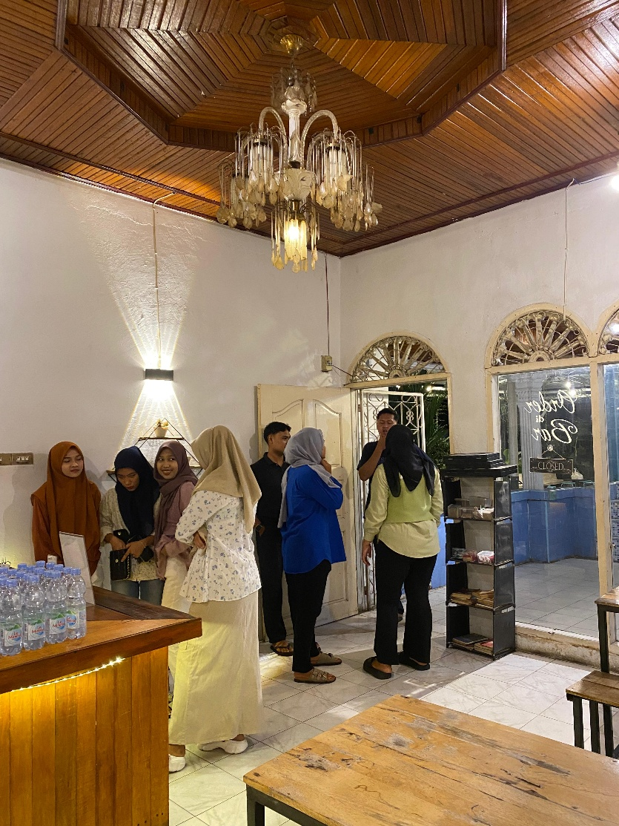

Gambar 1. 1 Antrian Tuan Coffee

Untuk mengatasi kendala tersebut, penelitian ini mengembangkan sistem berbasis web yang mengintegrasikan tiga fungsi utama: akses menu dan pemesanan online melalui pemindaian QR Code yang ditempatkan secara unik di setiap meja, yang secara langsung menjadi solusi untuk mengurangi waktu antrian dan mempercepat proses pemesanan, serta pemantauan transaksi dan status pemesanan secara *real-time*. Konsep ini memungkinkan pelanggan untuk langsung memindai kode QR pada meja mereka, yang secara otomatis akan mengarahkan mereka ke halaman menu digital dan mencatat nomor meja tempat pesanan tersebut berasal, mirip dengan sistem pemesanan modern yang diterapkan di beberapa restoran besar seperti Restoran Gacoan. Dengan antarmuka web responsif, pelanggan dapat memilih menu dan membayar secara mandiri kapan saja dan dari mana saja, langsung dari meja mereka tanpa perlu antri.

Implementasi sistem ini diharapkan mampu memberikan manfaat ganda. Bagi pengusaha, diharapkan terjadi peningkatan efisiensi operasional melalui otomatisasi proses pemesanan dan identifikasi meja, yang secara signifikan mengurangi antrian dan beban kerja kasir, akurasi data transaksi, serta perluasan jangkauan pasar melalui layanan *online*. Bagi pelanggan, sistem ini menawarkan pengalaman pemesanan yang lebih cepat, nyaman, dan transparan, dengan kepastian bahwa pesanan mereka terhubung langsung dengan meja tempat mereka duduk dan tidak perlu lagi mengantri lama untuk memesan. Sejalan dengan temuan (Nugroho & Sari, 2020), bahwa digitalisasi layanan dapat meningkatkan loyalitas pelanggan dan omzet usaha mikro, penelitian ini akan mencari solusi melalui metode *Research and Development* (R&D) yang sistematis, mencakup identifikasi kebutuhan, desain, validasi uji coba, dan implementasi (Choudhury et al., 2022).

Penelitian ini akan menggunakan metode Research and Development (R&D) dengan pendekatan kualitatif deskriptif. Proses pengumpulan data dilakukan melalui observasi langsung, wawancara dengan pengelola dan pelanggan, serta dokumentasi sistem yang berjalan. Analisis data dilakukan secara kualitatif, di mana data dianalisis melalui tiga tahapan: reduksi data, penyajian data, dan penarikan kesimpulan. Validasi sistem dilakukan melalui uji coba pengguna (*User Acceptance Test*) dan pengujian fungsional (*Black Box Testing*) untuk memastikan sistem bekerja sesuai kebutuhan pengguna.

## Rumusan Penelitian

Dalam pelaksanaan penelitian ini, rumusan masalah yang diobservasi dan dianalisis adalah sebagai berikut:

Bagaimana merancang sistem pemesanan makanan berbasis web melalui pemindaian QR *Code* pada setiap meja di Tuan Coffee?

Bagaimana memantau transaksi dan status pesanan secara *real-time*?

Bagaimana memastikan transaksi berjalan efisien dan mengurangi antrian panjang pada pelanggan?

## Tujuan penelitian

Tujuan dari penelitian sebagai berikut:

Merancang dan membangun sistem pemesanan menu berbasis *web* yang dapat diakses melalui QR *Code* yang berada di meja yang terintegrasi dengan platform pemesanan berbasis *web* pada Tuan Coffee, sehingga proses pemesanan pelanggan menjadi lebih cepat dan akurat.

Merancang dan membangun sistem pemantauan transaksi dan status pemesanan secara *real-time* bagi pengelola Tuan Coffee, untuk meningkatkan efisiensi kontrol operasional dan ketepatan informasi.

Mendesain dan mengintegrasikan fitur pemesanan secara *online* dalam sistem Tuan Coffee, dengan tujuan memperluas jangkauan layanan dan meningkatkan kenyamanan pelanggan dalam melakukan pemesanan produk, serta meningkatkan efisiensi layanan tanpa perlu antri ke kasir.

## Manfaat Penelitian

Penelitian ini diharapkan memberikan manfaat, berkontribusi dan menghasilkan inovasi baru bagi masyarakat. Berikut manfaat penelitian ini:

Bagi pengelola Tuan Coffee, mempercepat proses pembayaran dan minim kesalahan pelaporan, mengurangi antrian, mengurangi beban kerja kasir, membantu pengelola untuk memantau setiap transaksi dan status pesanan secara *real-time*. Fitur pemesanan secara online, menjangkau pelanggan lebih luas.

Bagi masyarakat sebagai pelanggan, dapat melakukan pemesanan dan pembayaran tanpa harus antri langsung di tempat namun status pemesanan dan rincian transaksi terlihat jelas dan *up-to-date* sehingga diharapkan dapat meningkatkan kepercayaan dan kepuasan pelanggan.

Menjadi studi kasus yang bisa diadopsi atau dimodifikasi oleh usaha F&B lain untuk digitalisasi layanan. Memberi dasar untuk penelitian lanjutan.

## Ruang Lingkup dan Batasan Penelitian

### Ruang Lingkup Penelitian

Penelitian ini mencakup pengembangan dan penerapan sistem informasi di Tuan Coffee dengan fokus pada tiga modul utama: pemesanan menu secara *online* berbasis *web* melalui QR Code yang berada di meja, manajemen pembayaran (tunai, bank, dan *e-wallet*), dan pemantauan transaksi serta status pemesanan secara *real-time*.

### Batasan Penelitian

Batasan penelitian dibuat agar penelitian tetap fokus dan tetap pada ruang lingkup sehingga dapat memberikan hasil penelitian yang terarah, berikut adalah batasan-batasannya:

Penelitian hanya mencakup pembayaran **tunai ke kasir sebagai metode utama,** dengan opsi pembayaran digital (Bank dan E-*wallet*) sebagai alternatif. Tidak mencakup kartu debit/kredit fisik secara langsung dalam sistem.

Hanya mengembangkan platform akses melalui browser web saja, tidak mengembangkan aplikasi *mobile native* (iOS/Android).

Sistem diuji hanya pada lingkup pengelola dan pelanggan Tuan Coffee.

# KAJIAN PUSTAKA

## Kajian Teori

### Sistem Informasi dan E-Commerce

Sistem informasi merupakan kombinasi antara teknologi informasi, orang, dan prosedur yang digunakan untuk mengumpulkan, menyimpan, memproses, dan menyebarkan informasi guna mendukung pengambilan keputusan dalam organisasi (Laudon & Laudon, 2020). Komponen utama dalam sistem informasi meliputi perangkat keras, perangkat lunak, basis data, jaringan, dan pengguna.

Aplikasi *e-commerce* berbasis *web* memiliki karakteristik seperti aksesibilitas tinggi, ketersediaan layanan 24 jam, responsivitas antarperangkat, serta integrasi dengan sistem pembayaran digital. Arsitekturnya terdiri dari *front-end* (*interface* pengguna), *back-end* (logika bisnis), dan database (penyimpanan data), yang dikembangkan menggunakan teknologi web modern seperti *HTML5*, *CSS*, *JavaScript*, dan *framework* server-side seperti Laravel (Rahman et al., 2021).

Menurut (Nugroho & Sari, 2020), keberhasilan sistem informasi dapat dilihat dari keakuratan data, kemudahan penggunaan (*usability*), keandalan sistem, dan kontribusinya terhadap efisiensi operasional. Dalam konteks UMKM, sistem yang sukses adalah sistem yang dapat mempercepat transaksi, meminimalkan kesalahan, dan mudah dioperasikan oleh pengguna tanpa latar belakang teknis.

### Model Pengembangan *Research and Development* (R&D)

*Metode Research and Development* (R&D) merupakan pendekatan sistematis yang bertujuan untuk mengembangkan produk atau solusi berdasarkan kebutuhan pengguna. Menurut (Choudhury et al., 2022), R&D dalam pengembangan perangkat lunak memungkinkan proses iteratif mulai dari identifikasi masalah, perancangan, pengujian, hingga evaluasi produk.

Kelebihan metode ini adalah pendekatannya berbasis kebutuhan lapangan, fleksibel terhadap umpan balik pengguna, dan menghasilkan solusi praktis. Namun, keterbatasannya meliputi waktu pengembangan yang relatif panjang serta perlunya keterlibatan aktif pengguna dalam proses validasi dan revisi produk (Putri et al., 2022).

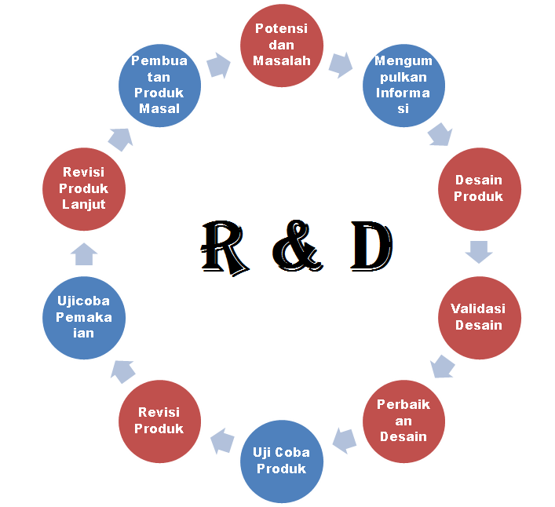

Gambar 2. 1 Alur Research and Development (R&D)

Sumber : <https://ainamulyana.blogspot.com/>

### HMTL5 sebagai Teknologi *Front-End*

HTML5 adalah pengembangan terbaru dari HTML yang membawa banyak peningkatan dalam membangun antarmuka web interaktif. HTML5 memungkinkan pengembangan halaman *web* yang lebih dinamis, ringan, dan kompatibel dengan berbagai perangkat *modern*, termasuk *smartphone* dan *tablet* (Kaur & Kaur, 2020).

HTML5 memperkenalkan elemen-elemen baru seperti <header>, <section>, <article>, dan <footer> yang mempermudah strukturisasi konten web secara semantik. Elemen <canvas> dan <video> juga memungkinkan integrasi multimedia tanpa memerlukan plugin tambahan.

Dengan dukungan CSS3 dan JavaScript, HTML5 mendukung desain responsif yang secara otomatis menyesuaikan tampilan halaman dengan berbagai ukuran layar. Ini menjadikan HTML5 sangat ideal untuk pengembangan sistem pemesanan dan pembayaran berbasis web.

### Laravel sebagai Framework Back-End

Laravel menggunakan arsitektur *Model-View-Controller* (MVC) yang memisahkan logika aplikasi, antarmuka pengguna, dan basis data, sehingga memudahkan pengembangan, pengujian, dan pemeliharaan sistem (Hossain et al., 2021).

Beberapa fitur utama Laravel antara lain: routing yang fleksibel, *blade* *templating* *engine*, *ORM* *Eloquent* untuk akses *database*, serta dukungan autentikasi dan *middleware* yang mempermudah pengelolaan sesi dan keamanan aplikasi.

Laravel sangat cocok digunakan dalam pengembangan sistem UMKM karena dokumentasinya lengkap, komunitasnya luas, dan mampu mempercepat proses pengembangan berkat fitur built-in yang komprehensif.

### *MySQL* sebagai Basis Data Relasional

*MySQL* adalah sistem manajemen basis data relasional yang banyak digunakan dalam aplikasi *web*. Data disimpan dalam bentuk tabel yang terhubung satu sama lain melalui relasi, dan normalisasi digunakan untuk menghindari redundansi dan memastikan integritas data (Kaur & Kaur, 2020).

*MySQL* memungkinkan perancangan struktur tabel dengan relasi satu-ke-satu, satu-ke-banyak, dan banyak-ke-banyak, serta mendukung operasi dasar seperti *SELECT*, *INSERT*, *UPDATE*, dan *DELETE*.

*MySQL* dikenal karena performanya yang stabil, open-source, dan mendukung integrasi dengan *framework* populer seperti Laravel. Keunggulan lainnya adalah dukungan komunitas global yang mempermudah troubleshooting dan pengembangan lanjutan.

### Unified Modeling Language (UML)

UML adalah bahasa pemodelan visual standar yang digunakan untuk merancang dan mendokumentasikan sistem perangkat lunak berbasis objek (Abdillah, 2021). UML membantu pengembang dalam menggambarkan struktur dan perilaku sistem secara menyeluruh.

*Use Case Diagram*

Untuk memahami interaksi antara pengguna dengan sistem yang dikembangkan, digunakan diagram use case. Diagram ini menggambarkan peran aktor dan fitur utama sistem pemesanan dan pembayaran berbasis QR Code yang dirancang.

Tabel 2. 1 *Use Case Diagram*

|  |  |  |  |
| --- | --- | --- | --- |
| **No** | **Gambar** | **Nama** | **Keterangan** |
| 1 |  | *Actor* | Menspesifikasikan himpuan peran yang pengguna mainkanketikaberinteraksi dengan use case. |
| 2 |  | *Dependency* | Hubungan dimana perubahan yang terjadi pada suatu elemen mandiri *(independent)* akan mempengaruhi elemen yang bergantung padanya elemen yang tidak  mandiri (*independent*). |
| 3 |  | *Generalization* | Hubungan dimana objek anak (*descendent*) berbagi perilaku dan struktur data dari objek  yang ada di atasnya objek induk (*ancestor*). |
| 4 |  | *Include* | Menspesifikasikan bahwa *use case* sumber  secara *eksplisit*. |
| 5 |  | *Extend* | Menspesifikasikan bahwa *use case* target memperluas perilaku dari *use case* sumber  pada suatu titik yang diberikan. |
| 6 |  | *Association* | Apa yang menghubungkan antara objek  satu dengan objek lainnya. |
| 7 |  | *System* | Menspesifikasikan paket menampilkan yang secara terbatas. |
| 8 |  | *Collaboration* | Interaksi aturan-aturan dan elemen lain yang bekerja sama untuk menyediakan prilaku yang lebih besar dari jumlah dan  elemen-elemennya (sinergi). |
| 9 |  | *Use Case* | Deskripsi dari urutan aksi-aksi yang  ditampilkan sistem yang menghasilkan suatu hasil yang terukur bagi suatu aktor. |

Sumber : <https://www.ansoriweb.com/use-case-diagram>

*Class Diagram*

Class diagram digunakan untuk mendeskripsikan struktur sistem secara detail, termasuk entitas, atribut, serta relasi antar entitas. Diagram ini menjadi dasar dalam perancangan database sistem pemesanan dan pembayaran.

Tabel 2. 2 *Class Diagram*

|  |  |  |  |
| --- | --- | --- | --- |
| **No** | **Nama** | **Simbol** | **Deskripsi** |
| 1 | *Class* |  | Himpunan dari objek-objek yang berbagi atribut serta operasi yang sama |
| 2 | Package |  | Package merupakan sebuah bungkusan dari satu atau lebih kelas |
| 3 | Association |  | Relasi antar kelas dengan makna kelas yang satu digunakan oleh kelas yang lain, asosiasi biasanya juga disertai dengan multiplicity. |
| 4 | Antar muka / *Interface* |  | Sama dengan konsep interface dalam pemrograman berorientasi objek |
| 5 | Generalisasi |  | Relasi antar kelas dengan makna generalisasispesialisasi (umum khusus) |
| 6 | *Dependency* / Kebergantungan |  | Relasi antar kelas dengan makna kebergantungan antar kelas |
| 7 | *Aggregation* / Agrepgasi |  | Relasi antar kelas dengan makna |

Sumber : <https://www.ansoriweb.com/class-diagram>-alur

*Activity Diagram*

Activity diagram menggambarkan alur aktivitas pengguna dalam menggunakan sistem, mulai dari memindai QR Code, melakukan pemesanan, hingga menyelesaikan pembayaran. Diagram ini membantu memahami proses bisnis dari sisi pengguna.

Tabel 2. 3 *Activity Diagram*

|  |  |  |  |
| --- | --- | --- | --- |
| **No** | **Gambar** | **Nama** | **Keterangan** |
| 1 |  | Activity | Memperlihatkan bagaimana masing-masing kelas antarmuka saling berinteraksi satu sama lain |
| 2 |  | *Action* | *State* dari sistem yang mencerminkan eksekusi dari suatu aksi |
| 3 |  | *Initial Node* | Bagaimana objek dibentuk atau diawali. |
| 4 |  | *Actifity Final Node* | Bagaimana objek dibentuk dan dihancurkan |
| 5 |  | *Extend* | Satu aliran yang pada tahap tertentu berubah menjadi beberapa aliran |

Sumber : <https://www.ansoriweb.com/alur-activity-diagram>

### Integrasi *Front-End*, *Back-End*, dan Basis Data

Dalam sistem ini, *HTML5* digunakan untuk menampilkan antarmuka pemesanan kepada pengguna, lalu dikirim ke *Laravel* controller yang memproses logika bisnis, dan data akhirnya disimpan ke database *MySQL* melalui model Laravel. Modul pemesanan dan pembayaran dirancang menggunakan prinsip *REST API*, di mana data seperti pesanan, harga, dan status pembayaran ditransmisikan secara asinkron melalui endpoint yang telah dienkripsi dan dilindungi oleh token keamanan.

Menurut (Kaur dan Kaur, 2020), integrasi antara HTML5 dan MySQL dapat memberikan kinerja yang baik dalam membangun aplikasi berbasis web yang interaktif dan efisien.

Sementara itu, (Hossain et al., 2021) menyatakan bahwa Laravel sebagai framework PHP memiliki fitur-fitur yang mendukung pengembangan sistem berbasis API secara aman dan cepat. Dengan Laravel dan MySQL, sistem mendukung update data transaksi secara langsung ke dashboard admin, memungkinkan pengelola melihat riwayat dan status pesanan secara real-time dan responsif.

## Penelitian Relevan

Berikut adalah beberapa penelitian relevan yang digunakan sebagai acuan dalam penelitian ini, dengan fokus pada pengembangan sistem berbasis *web*:

Penelitian oleh (Hidayat et al., 2022)

Penelitian ini mengkaji perancangan sistem informasi penjualan kopi di Coffee Shop Saya Kopi Nuansa dengan tujuan untuk meningkatkan efisiensi dan optimalisasi proses pemesanan yang saat ini masih dilakukan secara manual, menyebabkan antrian dan risiko kehilangan data. Sistem berbasis web yang dikembangkan memungkinkan pelanggan melakukan pemesanan secara *online*, melihat stok yang tersedia, serta melakukan pembayaran digital. Penelitian ini menyimpulkan bahwa sistem yang dibangun dapat meningkatkan efisiensi operasional dan merekomendasikan pengembangan fitur tambahan untuk memperluas jangkauan pasar dan meningkatkan pengalaman pengguna.. Relevansi dengan penelitian ini adalah fokus pada pengembangan sistem informasi penjualan *coffee shop* berbasis *web* untuk mengatasi masalah manual dan meningkatkan efisiensi pemesanan dan pembayaran.

Penelitian oleh (Putri, Nugroho, dan Wahyuni, 2022)

Penelitian ini membahas rancang bangun aplikasi kasir berbasis web pada usaha kecil menengah, bertujuan untuk mengatasi permasalahan pencatatan transaksi yang masih dilakukan secara manual. Aplikasi kasir berbasis web yang dihasilkan dapat digunakan untuk mencatat transaksi, menghitung total belanja, serta menyimpan data pelanggan dan produk secara otomatis. Studi ini menyimpulkan bahwa sistem tersebut cocok untuk sistem yang kebutuhannya sudah jelas sejak awal dan minim perubahan selama pengembangan, serta mampu memberikan alur kerja yang sistematis dan terstruktur dalam membangun aplikasi kasir. Penelitian ini menyimpulkan bahwa pendekatan Waterfall cocok untuk sistem yang kebutuhannya sudah jelas sejak awal dan minim perubahan selama pengembangan. Penelitian ini relevan karena membahas pembangunan aplikasi kasir berbasis web untuk UMKM, yang memiliki kemiripan tujuan dalam mengotomatisasi pencatatan transaksi.

Penelitian oleh (Jonny & Hadiwinata, 2024)

Penelitian ini membahas pengembangan sistem informasi manajemen penjualan kopi di Coffee Shop Konamu dengan menggunakan Sistem POS (Point of Sale) untuk meningkatkan efisiensi dalam manajemen penjualan. Latar belakang penelitian menunjukkan bahwa bisnis kafe dan restoran perlu meningkatkan efisiensi dan kualitas layanan melalui penerapan teknologi informasi, mengingat pencatatan manual dapat menyebabkan kesalahan dan mengganggu operasional. Sistem informasi manajemen penjualan yang terintegrasi dengan POS yang dihasilkan dapat membantu dalam mengelola transaksi penjualan dan menghasilkan laporan keuangan yang lebih akurat. Kesimpulan dari penelitian ini adalah bahwa implementasi sistem POS meningkatkan efisiensi dan efektivitas operasional, dengan fitur utama seperti *login*, *dashboard*, manajemen menu, laporan penjualan, dan konfirmasi pembayaran. Meskipun fokus pada POS, penelitian ini relevan karena membahas sistem manajemen penjualan berbasis teknologi untuk *coffee* *shop* dengan tujuan efisiensi operasional dan pelaporan, yang juga merupakan tujuan dari sistem berbasis web Anda.

Penelitian oleh (Widiastuti & Setiawan, 2022)

Penelitian ini menyoroti pentingnya digitalisasi sistem pembayaran di sektor F&B, khususnya pada bisnis kafe. Latar belakang penelitian menunjukkan bahwa pelanggan saat ini menginginkan layanan cepat, tanpa kontak fisik, dan terintegrasi. Metode penelitian yang digunakan adalah kualitatif deskriptif dengan pendekatan observasi dan wawancara. Hasil menunjukkan bahwa penggunaan QR *Code* dalam pembayaran mempercepat layanan, meminimalkan kesalahan transaksi, dan memberikan kenyamanan lebih bagi pelanggan. Kesimpulan dari penelitian ini adalah bahwa sistem pembayaran berbasis QR cocok diterapkan di *Coffee Shop* yang ingin meningkatkan daya saing dan kualitas pelayanan. Penelitian ini sangat relevan karena secara spesifik membahas penggunaan QR *Code* dalam pembayaran di coffee shop dan mendukung konsep pembayaran digital yang akan diimplementasikan pada website Anda.

Penelitian oleh (Rahman et al., 2021)

Penelitian ini membahas penerapan QR Code dalam sistem pembayaran ritel, khususnya untuk usaha kecil dan menengah. Penelitian ini menggunakan metode studi kasus dan pengujian sistem melalui observasi langsung terhadap pelaku usaha. Hasil menunjukkan bahwa QR Code mampu menyederhanakan proses pembayaran dengan satu kode QR yang mendukung berbagai aplikasi e-wallet. Kesimpulannya, penggunaan QR Code tidak hanya mempercepat transaksi, tetapi juga meningkatkan transparansi dan keamanan sistem pembayaran. Penelitian ini relevan sebagai dasar untuk merancang sistem pembayaran yang terintegrasi dengan QR Code pada sistem *website* Anda, khususnya untuk UMKM seperti Tuan Coffee.

Penelitian oleh (Abdillah, 2021)

Penelitian ini membahas perancangan dan implementasi sistem informasi pemesanan makanan berbasis QR *Code* pada restoran. Tujuan penelitian ini adalah untuk mempercepat proses pemesanan dan mengurangi antrean dengan memanfaatkan teknologi QR *Code*. Sistem memungkinkan pelanggan untuk memindai QR *Code* di meja, melihat menu, dan melakukan pemesanan langsung melalui *smartphone* mereka. Hasilnya menunjukkan peningkatan efisiensi layanan dan kepuasan pelanggan. Penelitian ini sangat relevan karena secara langsung membahas implementasi sistem pemesanan makanan berbasis QR Code di meja, yang merupakan inti dari proyek Anda

Penelitian oleh (Sari & Prabowo, 2020)

Penelitian ini membahas pengembangan sistem pembayaran QR Code untuk UMKM. Fokusnya adalah pada kemudahan penggunaan dan efisiensi transaksi digital. Meskipun lebih menekankan pada pembayaran, konsep penggunaan QR *Code* untuk memfasilitasi transaksi secara digital ini relevan dengan sistem pemesanan berbasis *barcode* Anda, karena QR *Code* berfungsi sebagai jembatan antara pelanggan dan sistem digital

Penelitian oleh (Dewi & Santoso, 2023)

Penelitian ini mengusulkan pengembangan aplikasi pemesanan berbasis web dengan fitur *scan barcode* untuk meningkatkan efisiensi pelayanan pada kafe. Ditekankan bahwa pemesanan langsung dari meja melalui pemindaian *barcode* dapat mengurangi waktu tunggu dan kesalahan input data. Penelitian ini fokus pada desain antarmuka yang *user-friendly* dan integrasi database untuk manajemen menu. Relevansinya sangat tinggi karena langsung membahas pemesanan menu melalui *scan barcode* di kafe, mirip dengan konsep Tuan Coffee.

**Kesimpulan Penelitian Relevan**

Dari beberapa penelitian terdahulu yang telah dikaji, terdapat benang merah yang memperlihatkan urgensi digitalisasi sistem penjualan dan pembayaran di sektor UMKM, khususnya pada usaha kuliner seperti *coffee shop*. Semua penelitian menunjukkan bahwa sistem informasi berbasis *web* atau aplikasi dapat meningkatkan efisiensi, mengurangi kesalahan pencatatan, dan memberikan pengalaman pelanggan yang lebih baik.

Relevansi penelitian ini terletak pada kesamaan fokus, yaitu mengatasi kendala sistem manual pada proses transaksi dan layanan pelanggan, serta menerapkan solusi berbasis *web*. Namun, penelitian ini memiliki pembeda yang signifikan dibandingkan penelitian sebelumnya, yaitu:

Fokus pada integrasi antara pemesanan *online* berbasis *web* melalui pemindaian QR Code di setiap meja dan pembayaran tunai langsung ke kasir.

Penggunaan metode *Research and Development* (R&D) untuk pengembangan produk, bukan sekadar *prototyping* atau observasi sistem.

Studi kasus pada Tuan Coffee, yang mencerminkan kebutuhan digitalisasi UMKM di daerah (Kecamatan Bangkinang) yang belum banyak dijadikan objek penelitian serupa.

Sistem ini juga dirancang untuk mendukung pemantauan status transaksi secara *real-time*, yang tidak semua penelitian terdahulu jabarkan secara teknis.

Dengan demikian, penelitian ini diharapkan mampu memberikan kontribusi praktis dan akademis sebagai solusi inovatif untuk penerapan sistem pembayaran QR Code terintegrasi pada UMKM berbasis web.

## Kerangka Pemikiran

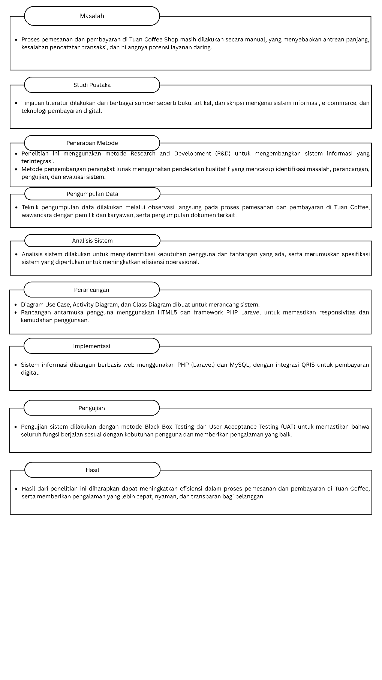

Gambar 2. 2 Kerangka Pemikiran

Berikut adalah kerangka pemikiran dalam pengembangan sistem :

1. Masalah

Proses pemesanan dan pembayaran di Tuan Coffee masih dilakukan secara manual, yang menyebabkan antrian panjang, kesalahan pencatatan transaksi, dan hilangnya potensi layanan daring.

1. Studi Pustaka

Tinjauan literatur dilakukan dari berbagai sumber seperti buku, artikel, dan skripsi mengenai sistem informasi, *e-commerce*, dan teknologi pembayaran digital.

1. Penerapan Metode

Penelitian ini menggunakan metode *Research and Development* (R&D) untuk mengembangkan sistem informasi yang terintegrasi.

1. Pengumpulan Data

Teknik pengumpulan data dilakukan melalui observasi langsung pada proses pemesanan dan pembayaran di Tuan Coffee, wawancara dengan pemilik dan karyawan, memberikan kuesioner serta pengumpulan dokumen terkait.

1. Analisis Sistem

Analisis sistem dilakukan untuk mengidentifikasi kebutuhan pengguna dan tantangan yang ada, serta merumuskan spesifikasi sistem yang diperlukan untuk meningkatkan efisiensi operasional yang mengunakan *Black Box Testing*.

1. Perancangan

*Diagram Use Case, Activity Diagram, dan Class Diagram* dibuat untuk merancang sistem, serta Rancangan antarmuka pengguna menggunakan HTML5 dan *framework* PHP Laravel untuk memastikan responsivitas dan kemudahan penggunaan.

1. Implementasi

Sistem informasi dibangun berbasis web menggunakan PHP (Laravel) dan MySQL, dengan integrasi untuk pembayaran digital.

1. Pengujian

Pengujian sistem dilakukan dengan metode *Black Box Testing* dan *User Acceptance Testing* (UAT) untuk memastikan bahwa seluruh fungsi berjalan sesuai dengan kebutuhan pengguna dan memberikan pengalaman yang baik.

1. Hasil

Hasil dari penelitian ini diharapkan dapat meningkatkan efisiensi dalam proses pemesanan dan pembayaran di Tuan Coffee, serta memberikan pengalaman yang lebih cepat, nyaman, dan transparan bagi pelanggan.

# METODE PENELITIAN

## Desain Penelitian

Penelitian ini menggunakan metode Research and Development (R&D). Metode ini dipilih karena mampu menghasilkan produk nyata berupa sistem informasi yang dikembangkan melalui tahapan-tahapan sistematis, mulai dari identifikasi masalah, perancangan, pengujian hingga evaluasi sistem.

## Jadwal dan Lokasi Penelitian

Penelitian ini dilakukan di Tuan Coffee, yang berlokasi di Kecamatan Bangkinang, Kabupaten Kampar, Riau. Jadwal pelaksanaan dimulai dari bulan Februari hingga Juni 2025, mencakup observasi, wawancara, perancangan sistem, pengujian, dan evaluasi.

## Data Penelitian

### Data Primer

Data primer diperoleh langsung dari subjek penelitian melalui wawancara, observasi, dan interaksi langsung:

Pemilik Tuan Coffee

Memberikan informasi mengenai pengelolaan usaha, sistem pembayaran manual, serta kendala pencatatan transaksi dan layanan pelanggan.

Karyawan (kasir dan barista)

Memberikan gambaran mengenai proses operasional harian, penggunaan sistem lama, dan kebutuhan sistem baru yang efisien.

Pelanggan Tuan Coffe

Memberikan masukan terkait pengalaman pemesanan dan pembayaran, serta preferensi terhadap penggunaan sistem digital.

### Data Sekunder

Data sekunder diperoleh dari:

Jurnal ilmiah terkait sistem pemesanan berbasis *web* dan pembayaran QR *Code*.

Buku referensi tentang metode pengembangan sistem (R&D)

Skripsi dan penelitian terdahulu terkait pengembangan sistem UMKM.

## Teknik Pengumpulan Data Penelitian

Teknik yang digunakan untuk mengumpulkan data dalam penelitian ini meliputi:

Observasi Langsung

Melihat secara langsung bagaimana proses pemesanan dan pembayaran manual, hingga antrian panjang yang terjadi di Tuan Coffee.

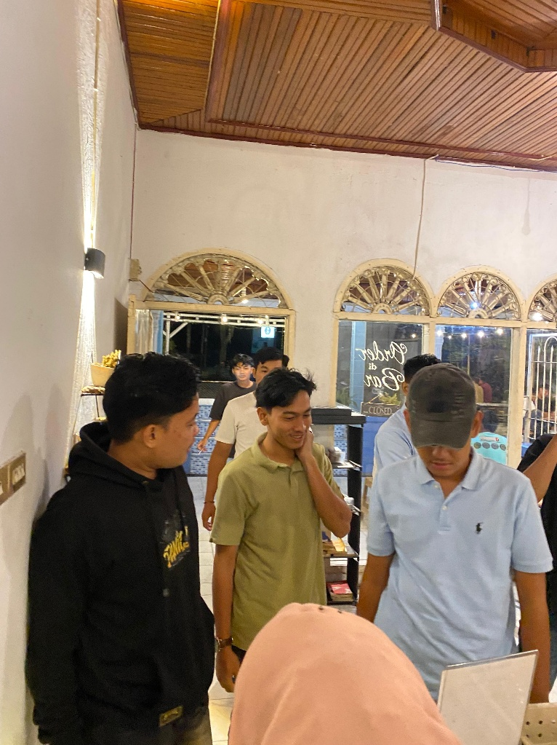

Gambar 3. 1 Antrian Di Tuan Coffe

Wawancara Terstruktur

Dilakukan kepada pemilik dan karyawan untuk memahami kebutuhan dan harapan terhadap sistem yang akan dikembangkan.

Table 3. 1 Tabel Wawancara

| **No** | **Pertanyaan** | **Tujuan** |
| --- | --- | --- |
| 1 | Bagaimana proses pemesanan dan pembayaran dilakukan saat ini? | Mengetahui alur kerja sistem manual |
| 2 | Apa kendala yang sering terjadi saat melayani pelanggan? | Mengidentifikasi masalah dari sisi pelayanan |
| 3 | Apakah pernah mengalami kesalahan dalam pencatatan transaksi? | Menggali risiko kesalahan sistem manual |
| 4 | Apakah pelanggan pernah meminta pembayaran non-tunai seperti bank dan e-wallet? | Mengetahui kebutuhan penggunaan metode digital |
| 5 | Apakah sistem digital akan membantu meringankan pekerjaan kasir/barista? | Mengukur kesiapan adopsi sistem baru |
| 6 | Fitur apa saja yang diharapkan tersedia dalam sistem pemesanan & pembayaran? | Memahami harapan pengguna terhadap fitur sistem baru |

Studi Pustaka

Melalui pengumpulan literatur, jurnal, dan dokumentasi teknis sebagai dasar teori dan referensi pembangunan sistem.

## Teknik Analisis Data

Data yang telah dikumpulkan dianalisis secara deskriptif kualitatif dan teknis sistem. Tahapannya meliputi:

Analisis kebutuhan sistem berdasarkan hasil wawancara dan observasi.

Perancangan sistem berbasis Laravel dan MySQL.

Pemetaan alur transaksi pemesanan dan pembayaran menggunakan scan QR *Code* yang berada dimeja.

Evaluasi sistem melalui hasil uji coba dan respon dari *blackbox testing*.

## Analisis Sistem

Analisis sistem dilakukan berdasarkan data yang dikumpulkan melalui observasi langsung dan wawancara dengan pemilik serta karyawan Tuan Coffee. Tahap analisis ini bertujuan untuk mengidentifikasi kebutuhan fungsional dan non-fungsional sistem yang akan dikembangkan, serta merumuskan spesifikasi sistem yang diperlukan untuk mengatasi masalah yang ada dan meningkatkan efisiensi operasional.

### Kebutuhan Fungsional

Berdasarkan permasalahan yang ditemukan pada proses pemesanan dan pembayaran manual, sistem yang akan dirancang dan dibangun memiliki kebutuhan fungsional sebagai berikut.

1. Manajemen Meja: Sistem mampu mengelola daftar meja yang tersedia, termasuk nomor meja unik dan status ketersediaannya.
2. Akses Menu dan Pemesanan via QR Code Meja: Pelanggan dapat memindai QR Code yang tersedia di setiap meja untuk secara langsung mengakses halaman menu digital. Setelah pemindaian, sistem secara otomatis harus dapat mendeteksi dan mengaitkan pesanan dengan nomor meja yang relevan.
3. Pemesanan Menu: Pelanggan dapat memilih menu, menentukan jumlah, melihat total pesanan, dan menambahkan/menghapus item dari keranjang.
4. Pembayaran Digital: Sistem terintegrasi dengan memfasilitasi pembayaran non-tunai melalui berbagai aplikasi *e-wallet* dan bank digital.
5. Konfirmasi dan Status Pesanan *Real-time*: Setelah pembayaran berhasil, pesanan dikirim ke dapur/bar, dan pelanggan dapat melihat status pesanan mereka (*menunggu, diproses, selesai*) secara *real-time.*
6. Manajemen Pesanan (untuk Pengelola): Pengelola dapat melihat, mengelola (memproses, menyelesaikan, membatalkan), dan melacak setiap pesanan berdasarkan nomor meja atau status.
7. Manajemen Menu (untuk Pengelola): Pengelola dapat menambah, mengubah, atau menghapus daftar menu, harga, deskripsi, dan foto menu.
8. Pelaporan Transaksi: Sistem menghasilkan laporan transaksi harian, mingguan, bulanan, dan tahunan yang akurat dan mudah diakses oleh pengelola.
9. Manajemen Pengguna: Fitur registrasi dan *login* untuk pelanggan, serta manajemen akun untuk pengelola (admin, kasir, pengguna).

### Kebutuhan Non-Fungsional

Selain kebutuhan fungsional, sistem ini juga harus memenuhi kebutuhan non-fungsional berikut :

*Usability* (Kemudahan Penggunaan): Antarmuka pengguna dirancang agar mudah digunakan oleh pelanggan dari berbagai latar belakang teknis, serta oleh pengelola dalam mengoperasikan sistem.

Responsivitas: Tampilan sistem dapat menyesuaikan secara otomatis dengan berbagai ukuran layar perangkat (komputer, tablet, *smartphone*).

Performa: Sistem mampu memproses pesanan dan transaksi dengan cepat, bahkan pada jam sibuk.

Akurasi: Data pesanan dan transaksi yang tercatat harus akurat dan bebas dari kesalahan pencatatan manual.

### Analisis Pengguna

Selain itu, sistem ini juga harus memenuhi kebutuhan analisis pengguna sebagai berikut :

Pelanggan: Membutuhkan sistem yang cepat, mudah diakses langsung dari meja, transparan dalam status pesanan dan rincian pembayaran, serta nyaman tanpa perlu antri.

Pengelola (Pemilik/Manajer): Membutuhkan sistem yang dapat meningkatkan efisiensi operasional, meminimalkan kesalahan pencatatan, menyediakan laporan keuangan yang akurat, dan memungkinkan pemantauan pesanan secara *real-time.*

Karyawan (Kasir/Barista): Membutuhkan sistem yang dapat mengurangi beban kerja manual, mempercepat proses pesanan, dan membantu dalam identifikasi pesanan yang tepat untuk disiapkan.

## Validasi dan Pengujian Sistem

### Pengujian sistem

Pengujian sistem dilakukan dengan dua metode utama:

*Black box Testing*

Digunakan untuk menguji setiap fungsi dalam sistem (pemesanan, pembayaran, dashboard admin) agar sesuai dengan spesifikasi.

### Validasi Sistem

Validasi sistem dilakukan dengan usecase dan class diagram :

1. *Simple Use Case Diagram*

Berikut adalah rancangan *use case* yang sudah dibuat :

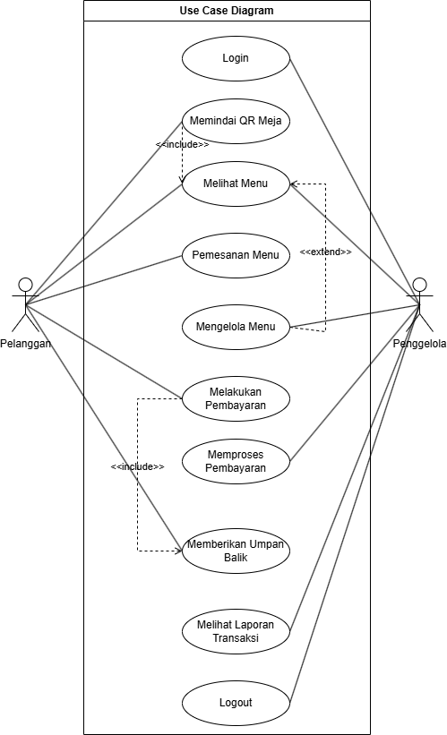

Gambar 3. 2 *Simple Use Case Diagram*

Adapun keterangan dari *Use Case* di atas yaitu :

Aktor :

Pelanggan

Pengelola

*Use Case*  :

U1 : Memindai QR Meja: Pelanggan memindai QR Code unik yang terpasang di setiap meja untuk mengakses sistem pemesanan dan secara otomatis mendeteksi nomor meja asal pesanan.

U2 : Login : Admin dapat login ke dashboard untuk melihat data lebih lanjut.

U3 : Melihat Menu : Setelah memindai QR Meja, pelanggan dapat melihat daftar menu makanan dan minuman yang tersedia di Tuan Coffee.

U4 : Pemesanan Menu : Setelah melihat menu, pelanggan dapat memilih dan memesan menu yang sudah dipilih, di mana sistem akan mengaitkan pesanan tersebut dengan nomor meja yang terdeteksi dari pemindaian QR.

U5 : Mengelola Menu : Pengelola dapat mengelola menu yang akan dimasukkan.

U6 : Melakukan Pembayaran : Pelanggan melakukan pembayaran mengunakan e-wallet, transfer bank, atau langsung ke kasir.

U7 : Memproses pembayaran : Pengelola memproses pembayaran melalui cek dibagian yang dipilih.

U8 : Memberikan Umpan Balik : Pelanggan memberikan umpan balik berupa komen terhadap menu yang sudah dibeli.

U9 : Melihat Laporan Transaksi : Pengelola dapat melihat laporan transaksi harian, mingguan, bulanan, dan tahunan, termasuk detail nomor meja asal setiap pesanan, untuk membantu dalam analisis operasional.

U10 : Logout : Akhiri *session* login pada sistem.

1. Class Diagram

Beikut adalah rancangan *class diagram* yang sudah dibuat :

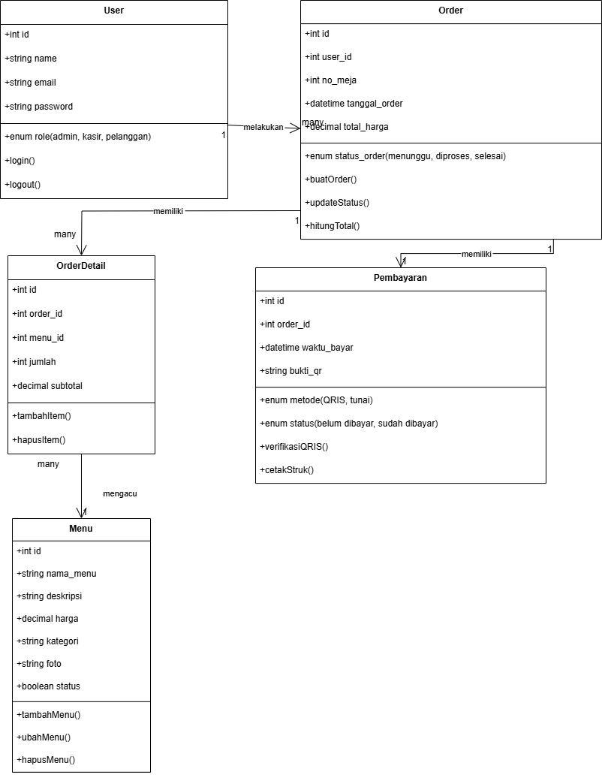

Gambar 3. 3 *Class Diagram*

Berikut adalah tabel penjelasan class diagram diagram diatas :

Table 3. 2 *Class Diagram*

|  |  |
| --- | --- |
| **Tabel** | **Kolom Utama** |
| users | id, name, email, password, role |
| menus | id, nama_menu, deskripsi, harga, kategori, foto, status |
| orders | id, user_id, tanggal_order, status_order, total_harga |
| order_details | id, order_id, menu_id, jumlah, subtotal |
| pembayarans | id, order_id, metode, status, waktu_bayar, bukti_qr |

Tabel di atas menjelaskan entitas utama yang digunakan dalam sistem pemesanan dan pembayaran berbasis web:

1. Tabel *users* berfungsi untuk menyimpan data pengguna sistem, seperti kasir atau *admin*. Kolom *role* digunakan untuk membedakan hak akses pengguna.
2. Tabel *menus* menyimpan daftar menu makanan dan minuman yang tersedia di cafe, termasuk nama, deskripsi, harga, kategori, foto, dan status menu (aktif/nonaktif).
3. Tabel orders berfungsi untuk mencatat setiap transaksi pemesanan yang dilakukan pelanggan. Kolom user_id mengacu pada pelanggan yang memesan, tanggal_order untuk mencatat waktu pemesanan, dan status_order untuk mengetahui status pesanan (diproses, selesai, dibatalkan). Kolom total_harga menyimpan jumlah harga keseluruhan pesanan. Kolom nomor_meja berfungsi untuk menyimpan identifikasi meja tempat pesanan dilakukan, yang otomatis dideteksi dari QR Code yang dipindai pelanggan.
4. Tabel *order_details* menyimpan detail dari tiap pesanan, seperti item yang dipesan (menu_id), jumlah, dan subtotal harga.
5. Tabel pembayarans menyimpan informasi pembayaran dari setiap pesanan, termasuk metode pembayaran (e-wallet, transfer, tunai), status pembayaran, waktu pembayaran, serta bukti pembayaran berupa QR atau upload file jika diperlukan.
6. Activity Diagram

Berikut adalah rancangan *activity diagram* yang sudah dibuat :

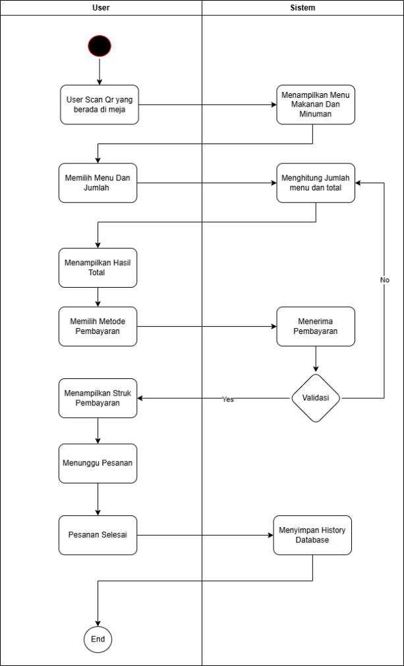

Gambar 3. 4 Activity Diagram

Berikut adalah tabel penjelasan activity diagram diatas :

Table 3. 3 Keterangan *Activity Diagram*

| **No** | **Aktivitas** | **Keterangan** |
| --- | --- | --- |
| 1 | Mulai | Proses dimulai ketika pelanggan membuka halaman pemesanan |
| 2 | User memindai QR Meja | Pelanggan memindai QR Code unik pada meja menggunakan perangkat seluler mereka. |
| 3 | User memilih menu dan jumlah | Pelanggan memilih menu dan jumlah yang diinginkan |
| 4 | Sistem menghitung total dan menampilkan QR Code | Sistem menghitung total harga dan menampilkan QR untuk pembayaran |
| 5 | User melakukan pembayaran via e-wallet | Pelanggan memindai menggunakan aplikasi dompet digital (OVO, DANA, dll.) |
| 6 | Sistem memverifikasi pembayaran | Sistem menerima callback atau notifikasi dari payment gateway (Midtrans) |
| 7 | Sistem menyimpan data transaksi | Sistem menyimpan detail transaksi ke database dan menandai sebagai “dibayar” |
| 8 | Admin menerima notifikasi pemesanan | Admin melihat pemesanan baru masuk di dashboard |
| 9 | Admin memproses pesanan | Admin menyiapkan dan menyelesaikan pesanan pelanggan |
| 10 | Sistem memperbarui status pesanan | Sistem mengubah status pesanan menjadi “selesai” |
| 11 | Sistem memperbarui laporan transaksi | Data transaksi masuk ke laporan penjualan otomatis |
| 12 | Selesai | Proses berakhir setelah pesanan berhasil diselesaikan dan dicatat |
| 13 | Tampilkan notifikasi gagal (jika gagal bayar) | Jika transaksi gagal, sistem memberi tahu pengguna |

1. *User Intefaces* (UI)
2. Halaman Login

Halaman ini beguna agar pelanggan dapat mengakses halaman menu untuk pemesanan.

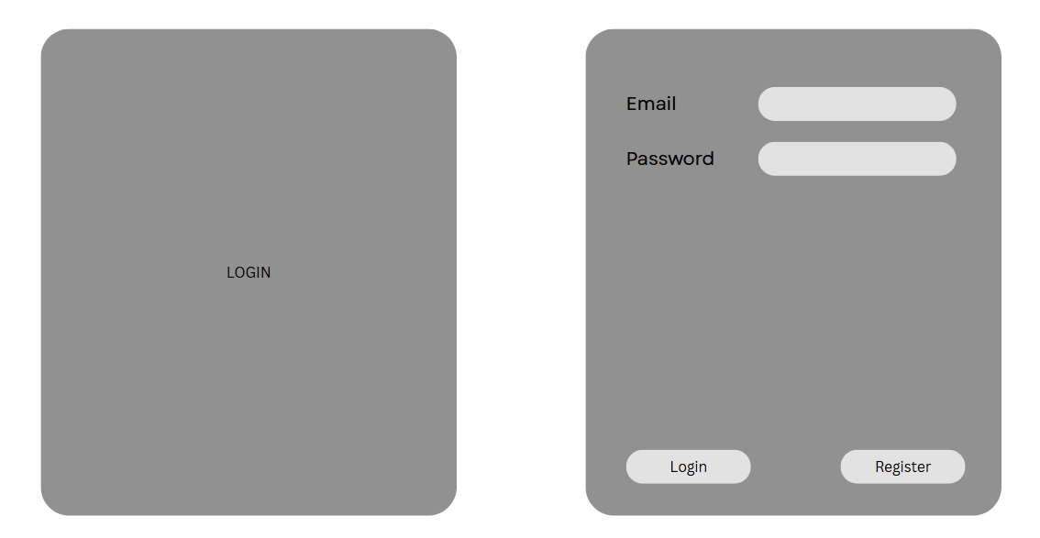

Gambar 3. 5 Halaman *Login*

1. Halaman Menu

Halaman ini berguna untuk melihat semua menu yang ada di Tuan Coffee.

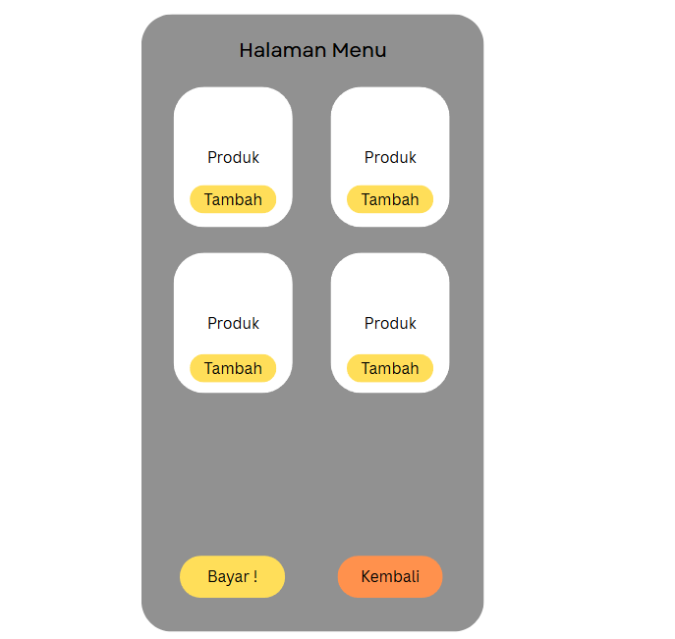

Gambar 3. 6 Halaman Pembayaran

1. Halaman Pembayaran

Halaman ini berguna untuk pelanggan melakukan pembayaran.

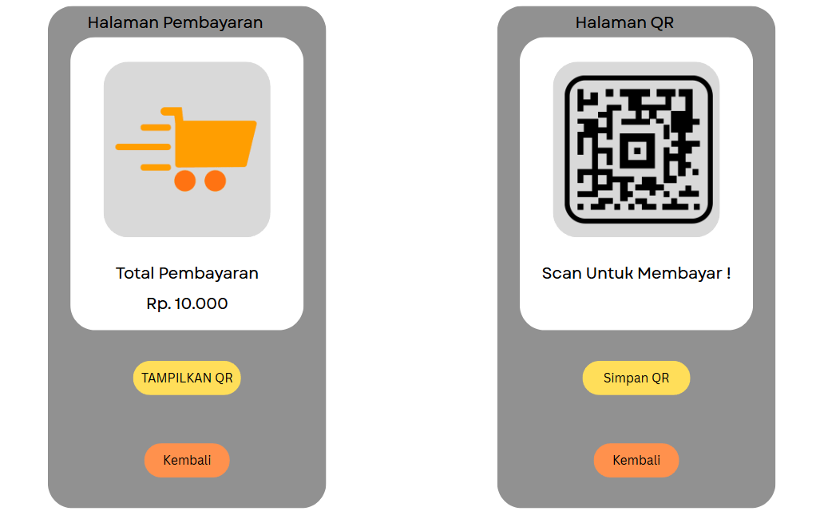

Gambar 3. 7 Halaman Umpan Balik

1. Halaman Umpan Balik

Halaman ini berguna untuk pelanggan dapat memberikan ulasan atau umpan balik terhadap pesanan yang sudah mereka pesan.

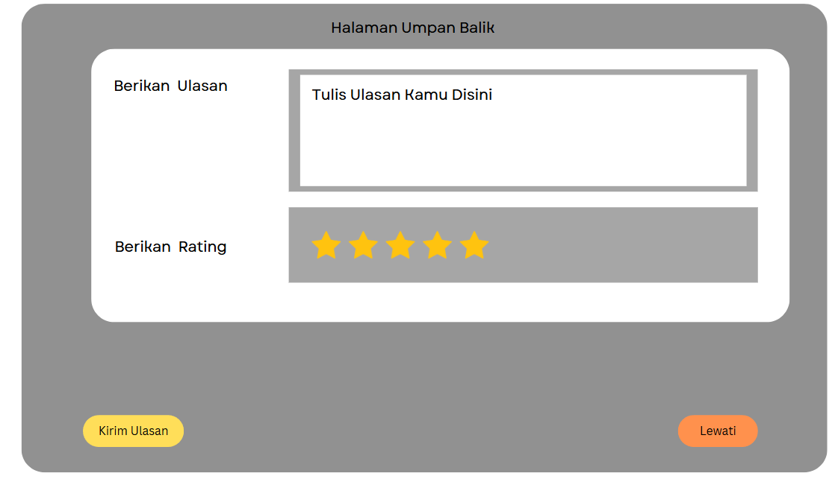

Gambar 3. 8 Halaman Umpan Balik

# HASIL DAN PEMBAHASAN

## Analisis Sistem

### Analisis Sistem Yang Berjalan

Saat ini, Proses pemesanan dan pembayaran di Tuan Coffee masih dilakukan secara konvensional, terutama dalam pencatatan pesanan dan pelaporan transaksi harian. Pelanggan harus mengantri di kasir untuk memesan dan membayar.

1. Proses Sistem Berjalan

Pelanggan datang dan mengantri di kasir untuk melihat menu dan melakukan pemesanan.

Kasir mencatat pesanan secara manual menggunakan nota kertas.

Pelanggan melakukan pembayaran (biasanya tunai) di kasir.

Laporan transaksi harian disusun secara manual oleh pengelola.

1. Permasalahan Sistem Berjalan
2. Waktu tunggu yang lama akibat antrian pemesanan di kasir, terutama pada jam sibuk.
3. Rentan terjadi kesalahan dalam pencatatan pesanan.
4. Proses pelaporan transaksi tidak efisien dan terbatas karena dilakukan secara manual.
5. Hilangnya potensi pelanggan yang enggan menunggu antrian panjang.

### Analisis Sistem Baru

Sistem yang diusulkan adalah Sistem Pemesanan Makanan dan Minuman Berbasis QR Code yang dirancang untuk menggantikan proses manual yang selama ini digunakan oleh Tuan Coffee. Sistem ini bertujuan untuk meningkatkan efisiensi, mengurangi antrian, dan mempercepat layanan, mulai dari pemesanan menu di meja hingga pemantauan transaksi secara *real-time*. Sistem ini akan dibangun menggunakan *Framework* Laravel dan basis data *MySQL.*

1. Proses Sistem Baru

Pelanggan memindai QR Code yang ada di meja untuk mengakses menu digital.

Pelanggan memilih menu dan melakukan pemesanan langsung dari perangkat mereka.

Pengelola dapat memantau pesanan dan transaksi yang masuk secara *real-time* melalui *dashboard.*

Laporan transaksi dihasilkan secara otomatis oleh sistem.

1. Keunggulan Sistem Baru
2. Mengurangi antrian dan mempercepat proses pemesanan secara signifikan.
3. Meminimalkan kesalahan pencatatan pesanan dan transaksi.
4. Seluruh proses pemesanan dan data transaksi terpusat dalam satu platform yang terintegrasi.
5. Pihak pengelola dapat memantau progres pesanan dan status transaksi kapan saja melalui sistem..

### Perbandingan Sistem menggunakan *PIECES*

Analisis perbandingan antara sistem lama (manual) dan sistem baru (berbasis QR *Code*) dilakukan menggunakan metode PIECES (*Performance, Information, Economic, Control, Efficiency, and Service*).

|  |  |  |
| --- | --- | --- |
| Kategori | Analisis Masalah Sistem Lama | Solusi dengan Aplikasi Web |
| Performance | - Proses pemesanan lambat karena antrian di kasir. - Waktu tunggu pelanggan menjadi lama. | - Digitalisasi pemesanan via QR Code mempercepat proses dan mengurangi antrian. - Pesanan langsung tercatat di sistem secara real-time. |
| Information | - Data transaksi sulit dilacak dan dianalisis karena berbasis nota kertas. - Laporan penjualan tidak akurat dan pembuatannya memakan waktu. | - Data tersimpan dalam database terpusat yang dapat diakses dan dianalisis kapan saja. - Laporan dihasilkan otomatis oleh sistem, lebih akurat dan real-time. |
| Economic | - Risiko kehilangan pendapatan akibat pelanggan yang batal memesan karena antrian. - Biaya untuk kertas nota dan alat tulis. | - Meningkatkan jumlah transaksi dengan mempercepat layanan. - Mengurangi biaya operasional untuk pembelian nota dan alat tulis. |
| Control | - Sulit memantau kinerja karyawan dan transaksi secara langsung. - Tidak ada kontrol yang jelas untuk melacak kesalahan pesanan. | -Dashboard admin memungkinkan pemantauan transaksi dan status pesanan secara real-time. - Sistem mencatat semua aktivitas pesanan untuk meminimalkan kesalahan. |
| Efficiency | - Proses manual memerlukan banyak tenaga, terutama di kasir. - Alur informasi antara pelanggan, kasir, dan dapur tidak efisien. | - Aplikasi web mengotomatisasi proses pemesanan dan pembayaran, meningkatkan efisiensi kerja. - Sistem berbasis web memungkinkan akses dan pengelolaan data dari mana saja. |
| Service | - Pelanggan tidak mendapatkan pengalaman pemesanan yang modern dan nyaman. - Tidak ada riwayat pesanan yang bisa dilihat pelanggan. | - Pelanggan dapat memesan dengan cepat dan mudah dari meja masing-masing. - Pelanggan dapat melihat status pesanan mereka secara transparan. |

## Perancangan Sistem

Berikut merupakan perancangan proses sistem yang terdiri dari deskripsi sistem, rancangan proses (*use case diagram*, *class diagram*, *activity diagram*), perancangan antarmuka, dan perancangan *database.*

### Perancangan Prosess

Perancangan proses sistem dilakukan untuk memberikan gambaran yang jelas mengenai alur kerja, interaksi pengguna, dan struktur data dari Sistem Pemesanan Makanan dan Minuman Berbasis QR Code di Tuan Coffee. Perancangan ini menggunakan *Unified Modeling Language* (UML) yang terdiri dari *Use Case Diagram*, *Class Diagram*, dan *Activity Diagram.*

Bussines Perspective

Pada tahap ini, kegiatan yang dilakukan adalah mengidentifikasi setiap kasus penggunaan dari sudut pandang bisnis yang melibatkan interaksi antara para pemangku kepentingan (aktor). Tujuannya adalah untuk memahami proses utama tanpa terlalu terikat pada detail teknis sistem.

Aktor List :

Pelanggan: Pihak yang datang ke Tuan Coffee untuk memesan dan menikmati produk.

Pengelola: Pihak yang bertanggung jawab atas operasional Tuan Coffee, termasuk manajemen menu, pemantauan transaksi, dan layanan secara keseluruhan.

*Use Case* List :

B1. Melakukan Pemesanan dari Meja : Pelanggan dapat memesan makanan dan minuman langsung dari meja mereka untuk menghindari antrian.

B2. Melakukan Pembayaran : Pelanggan menyelesaikan pembayaran untuk pesanan mereka, baik secara digital maupun tunai di kasir.

B3. Mengelola Menu dan Stok : Pengelola dapat memperbarui daftar menu, harga, dan ketersediaan produk yang ditawarkan.

B4. Memantau Pesanan dan Transaksi : Pengelola memantau semua pesanan yang masuk dan melihat laporan penjualan secara *real-time* untuk mengontrol operasional.

B5. Memberikan Umpan Balik : Pelanggan dapat memberikan ulasan mengenai produk dan layanan yang diterima untuk peningkatan kualitas.

Developer Perspective

Developer Perspective merupakan gambaran interaksi yang lebih teknis antara pengguna dengan sistem. Bagian ini merinci bagaimana aktor berinteraksi dengan fungsionalitas spesifik yang akan dibangun dalam aplikasi.

Aktor List :

Pelanggan: Pengguna yang berinteraksi dengan antarmuka publik sistem untuk memesan dan membayar.

Pengelola: Pengguna dengan hak akses khusus (*administrator* atau kasir) yang dapat login ke *dashboard* untuk mengelola sistem.

*Use Case* List :

U1: Memindai QR Meja: Pelanggan memindai QR Code di meja untuk mengakses sistem dan secara otomatis mengidentifikasi nomor meja.

U2: Login: Pengelola masuk ke dalam sistem menggunakan email dan kata sandi untuk mengakses *dashboard* manajemen.

U3: Melihat Menu: Pelanggan melihat daftar menu makanan dan minuman yang tersedia setelah berhasil memindai QR.

U4: Pemesanan Menu: Pelanggan memilih item, mengatur jumlah, dan memasukkannya ke dalam keranjang pesanan.

U5: Mengelola Menu: Pengelola dapat melakukan operasi Tambah, Ubah, dan Hapus pada daftar menu melalui *dashboard.*

U6: Melakukan Pembayaran: Pelanggan memilih metode pembayaran (QRIS, transfer, atau tunai) dan menyelesaikan transaksi.

U7: Memproses Pembayaran: Pengelola melakukan verifikasi pembayaran yang masuk melalui sistem.

U8: Memberikan Umpan Balik: Pelanggan mengisi formulir umpan balik dan rating setelah pesanan selesai.

U9: Melihat Laporan Transaksi: Pengelola mengakses dan melihat laporan penjualan harian, mingguan, atau bulanan.

U10: Mengelola Meja: Fungsionalitas khusus untuk Pemilik untuk menambah atau mengubah data meja di Tuan Coffee.

U11: Membuat QR Code: Fungsionalitas khusus untuk Pemilik untuk menghasilkan QR Code unik yang akan ditempatkan di setiap meja.

U12: Melihat Meja dan Pesanan: Dilakukan oleh Karyawan untuk memantau status setiap meja dan pesanan yang masuk tanpa bisa mengubah data master

U13: Logout: Pengelola keluar dari sesi login untuk mengamankan akses ke *dashboard.*

Final *Use Case Diagram*

Gambaran interaksi antara pengguna dengan sistem secara lengkap, sebagaimana yang telah dijelaskan pada *developer perspective*. Diagram tersebut secara visual memetakan hubungan antara aktor Pelanggan dan Pengelola dengan semua *use case* yang diimplementasikan.

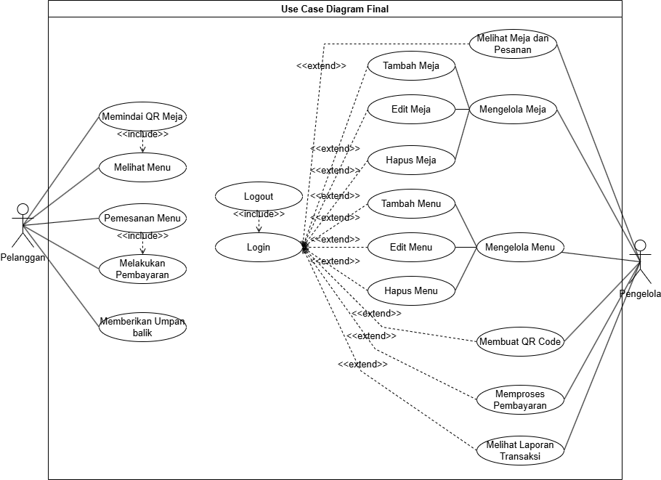

Gambar 4. 1 *Use Case Diagram Final*

### Perancangan Interface

Perancangan antarmuka pengguna (user interface) merupakan tahap visualisasi sistem yang akan berinteraksi langsung dengan pengguna. Tujuan dari perancangan ini adalah untuk menciptakan alur penggunaan yang intuitif, mudah dipahami, dan efisien bagi pelanggan maupun pengelola Tuan Coffee. Berikut adalah rancangan antarmuka untuk setiap halaman utama sistem.

1. Halaman Login

Halaman ini berfungsi sebagai pintu masuk yang aman bagi pengguna internal, yaitu Pemilik dan Karyawan, untuk mengakses sistem manajemen. Antarmukanya didesain sederhana, hanya meminta kredensial berupa email dan kata sandi. Setelah berhasil diautentikasi, sistem akan mengarahkan pengguna ke halaman *dashboard* sesuai dengan hak akses yang telah ditentukan untuk perannya masing-masing. Halaman ini krusial untuk melindungi data operasional dan keuangan dari akses yang tidak sah.

1. Halaman Menu

Halaman ini adalah etalase digital Tuan Coffee yang akan dilihat pertama kali oleh Pelanggan setelah memindai QR Code di meja mereka. Halaman ini dirancang agar responsif dan mudah digunakan pada perangkat seluler, menampilkan daftar produk lengkap dengan gambar, nama, deskripsi, dan harga. Pelanggan dapat dengan mudah memilih item yang diinginkan dan menambahkannya ke keranjang pesanan digital mereka sebelum melanjutkan ke proses pembayaran.

1. Halaman Pembayaran

Setelah Pelanggan selesai memilih pesanan, mereka akan diarahkan ke halaman ini untuk menyelesaikan transaksi. Halaman ini akan menampilkan rincian pesanan beserta total harga yang harus dibayar menggunakan berbagai aplikasi *e-wallet* atau *mobile banking* untuk pembayaran non-tunai. Sistem juga dirancang untuk dapat mengakomodasi pembayaran tunai yang akan diproses oleh karyawan di kasir.

1. Halaman Dashboard Pengelola

Halaman ini adalah pusat kendali operasional yang diakses oleh Pemilik dan Karyawan setelah login. *Dashboard* ini menyajikan informasi penting secara *real-time*, seperti daftar pesanan baru yang masuk, status setiap pesanan (menunggu, diproses, selesai), dan ringkasan transaksi harian. Bagi Pemilik, *dashboard* juga menampilkan data analitik ringkas mengenai penjualan, sementara bagi Karyawan, fokus utamanya adalah memantau dan mengelola alur pesanan yang aktif.

1. Halaman Kelola Menu

Halaman ini merupakan fitur eksklusif yang hanya dapat diakses oleh Pemilik. Melalui halaman ini, pemilik dapat melakukan manajemen penuh terhadap daftar produk yang ditawarkan. Fungsionalitasnya mencakup kemampuan untuk menambah menu baru, mengedit harga dan deskripsi, mengunggah foto produk, serta mengubah status ketersediaan menu (tersedia/habis).

1. Halaman Kelola Meja

Halaman ini juga dirancang khusus untuk Pemilik. Di sini, pemilik dapat mengelola data meja yang ada di Tuan Coffee, termasuk menambah meja baru dan menetapkan nomor meja yang unik. Fungsionalitas utamanya adalah untuk menghasilkan (*generate*) QR Code yang unik untuk setiap nomor meja. QR Code inilah yang nantinya akan dicetak dan ditempelkan di setiap meja fisik agar dapat dipindai oleh pelanggan.

1. Halaman Kelola Pembayaran

Halaman ini diakses oleh Karyawan (khususnya kasir) dan Pemilik untuk memantau dan memverifikasi seluruh transaksi pembayaran. Sistem akan menampilkan daftar pembayaran yang masuk, baik yang sudah berhasil diverifikasi (dari pembayaran digital) maupun yang menunggu konfirmasi (untuk pembayaran tunai). Halaman ini memastikan bahwa setiap pesanan yang masuk telah lunas terbayar sebelum diproses lebih lanjut.

1. Halaman Laporan Keuangan

Halaman ini merupakan fitur vital bagi Pemilik untuk melakukan analisis bisnis. Sistem secara otomatis akan menghasilkan laporan transaksi yang akurat dan terstruktur. Pemilik dapat melihat laporan penjualan berdasarkan periode waktu tertentu (harian, mingguan, bulanan). Laporan ini membantu dalam pengambilan keputusan strategis, evaluasi kinerja, dan pemantauan kesehatan finansial Tuan Coffee

# DAFTAR PUSTAKA

Abdillah, L. A. (2021). Perancangan dan implementasi sistem informasi pemesanan makanan berbasis QR Code pada restoran. *Jurnal Sistem Informasi*, *X*(Y), Hal.PP-QQ. (Asumsi jurnal dan halaman, sesuaikan jika ada data akurat).

Bank Indonesia. (2023). *QRIS (Quick Response Code Indonesian Standard)*.

Choudhury, A., Rahman, M., & Singh, P. (2022). Research and development in digital payment systems. *Journal of Technology and Innovation*, *15*(3), 45–60.

Dewi, S., & Santoso, Y. (2023). Pengembangan aplikasi pemesanan berbasis web dengan fitur *scan barcode* untuk efisiensi pelayanan kafe. *Jurnal Informatika*, *X*(Y), Hal.PP-QQ. (Asumsi jurnal dan halaman, sesuaikan jika ada data akurat).

Hidayat, R., Sari, R. M., & Putra, Y. A. (2022). Perancangan sistem informasi penjualan pada coffee shop berbasis web. *Jurnal Sistem Informasi Dan Komputer Terapan Indonesia*, *4*(2), 120–128.

Hossain, M., Alam, M. Z., & Roy, A. (2021). Laravel: A PHP framework for web development. *International Journal of Computer Applications*, *175*(5), 1–6.

Jonny, Z. A., & Hadiwinata, H. (2024). Sistem informasi manajemen penjualan kopi berbasis POS di Coffee Shop Konamu. *Jurnal Teknologi Dan Sistem Informasi*, *10*(1), 33–41.

Kaur, R., & Kaur, S. (2020). MySQL database management and HTML5 integration for web applications. *International Journal of Computer Science and Information Security*, *18*(1), 12–18.

Laudon, K. C., & Laudon, J. P. (2020). *Management information systems: Managing the digital firm* (16th ed.). Pearson.

Nugroho, A., & Sari, D. (2020). The impact of digital payment on consumer behavior during the pandemic. *Journal of Business and Management*, *8*(2), 100–110.

Putri, S., Nugroho, A., & Wahyuni, D. (2022). Penerapan model Waterfall dalam rancang bangun aplikasi kasir berbasis web pada usaha kecil menengah. *Jurnal Sistem Informasi*, *X*(Y), Hal.PP-QQ. (Asumsi jurnal dan halaman, sesuaikan jika ada data akurat).

Rahman, M., Hossain, T., & Akter, F. (2021). Implementing QRIS in retail payment systems for MSMEs in Indonesia. *Journal of Retailing and Consumer Services*, *58*, 102–110.

Sari, R., & Prabowo, H. (2020). Pengembangan sistem pembayaran QR Code untuk UMKM. *Jurnal Teknologi Dan Bisnis*, *12*(4), 200–210. (Asumsi jurnal, volume, nomor, dan halaman, sesuaikan jika ada data akurat).

Widiastuti, R., & Setiawan, B. (2022). The importance of QR code in cafe payments. *Journal of Hospitality and Tourism Management*, *30*(1), 50–60.